Повышения познавательной активности, учащихся посредством использования приема «Облако слов»

Здравствуйте, уважаемые коллеги! Надеюсь, что материал, с которым Вы познакомитесь, будет для Вас интересным и полезным.
Я, как и многие мои коллеги, нахожусь в поисках приемов, которые позволили бы чтобы сделать процесс обучения творческим, познавательным, запоминающимся и позволял бы решать учебные задачи. Одним из таких приемов, позволяющих визуализировать учебный материал и сделать процесс усвоения материала познавательным и продуктивным, является прием «облако слов».
Облако слов — это изображение, составленное из слов, может быть цифр и других знаков, связанных общей темой. Слова в облаке могут иметь разный цвет и размер.
С помощью облако слов можно систематизировать и синтезировать информацию самым простым и привлекательным способом. Благодаря этому визуальному ресурсу можно выразить важные идеи сообщения, которое он намерен донести до своей целевой аудитории. Таким образом, читатель легко запомнит слова и быстро получит представление о теме, над которой предстоит работать.
Чаще всего облака используются для презентации ключевых ссылок, которые размещаются на сайтах, блогах или же для оформления пространства, предметов одежды, посуды и т.д. Однако элементы такого приема представления информации можно использовать и в образовательном процессе для решения учебных задач.
Мне хочется рассказать о дидактических возможностях данного приема, который успешно реализуется практически на любом уроке. На основе облака слов можно придумать множество различных заданий, которые отлично мотивируют учеников к учебной деятельности. Облако можно создавать самим, используя готовый распечатанный материал на карточках, которые можно разместить на доске в виде символического облака, а можно воспользоваться сервисами.
1. На уроке русского языка по изучении темы «Глагол» можно использовать готовую работу и опираясь на ключевые слова определить тему урока и поработать со словами.
- Как вы думаете, какие понятия будем рассматривать в этой теме?
- Продолжая работу по данной теме, можно организовать работу в паре, группе – выписать или подчеркнуть глаголы определённого времени. Можно поработать с такими категориями как спряжение, род глаголов и т.д.
- Запишите глаголы, которые имеют форму настоящего времени в алфавитном порядке, запишите предложение с глаголом.
- Составить предложения с глаголами и т. д.
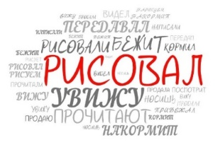
2. На уроках литературного чтения
Предлагаем учащимся облако слов с названиями произведений. Попробуем по этим словам определить о каком писателе идет речь. Вспомним названия произведений. (В. Ю. Драгунский)

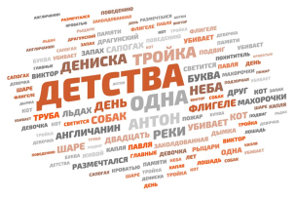
3. Облако слов – это прекрасный речевой материал при работе над рядом орфограмм.
1. Парные согласные в корне слова.
- Составь пары слов с парным согласным в начале слова / в конце слова.
- Выпиши слова с глухими согласными /звонкими согласными.
- Выпиши слова, в которых все согласные звонкие и т. д.

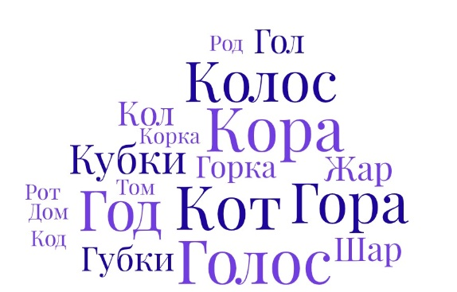

2. Обозначение мягкости согласных на конце слова с помощью мягкого знака.
- Составь пары слов, отличающиеся согласным на конце слова.
- Выпиши слова, в которых все согласные мягкие.
- Выпиши слова, с мягким знаком на конце.
- Составь слова, которые рифмуются.
- Составь предложения со словами, оканчивающиеся на мягкий знак и т. д.

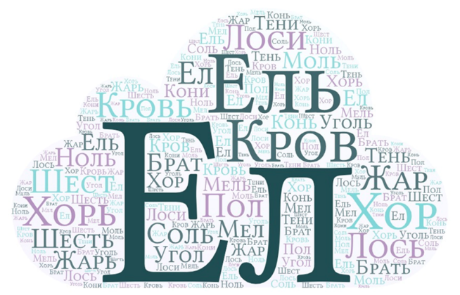

4. Вашему вниманию представляется готовые облака слов. Какие задания можно предложить учащимся, используя этот материал? Вариантов множество.
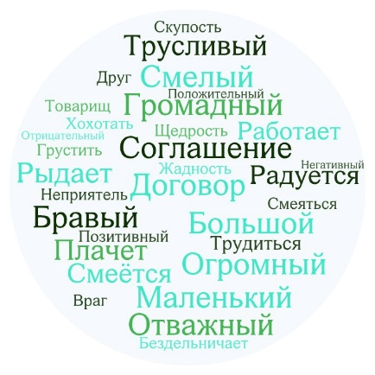
1. Найди антонимы.
2. Найди синонимы.
3. Составь словосочетания.
4. Составь предложения.
5. Выпиши глаголы / имена существительные / имена прилагательные. И т.д.

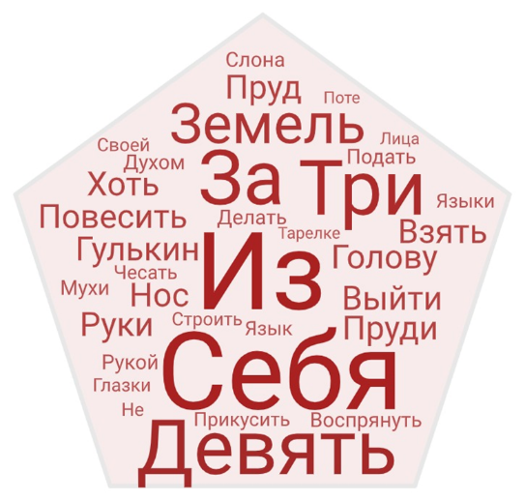
1. Найди антонимы.
2. Найди синонимы.
3. Составь словосочетания.
4. Составь предложения.
5. Выпиши глаголы / имена существительные / имена прилагательные. И т.д.

5. Облако чувств

На уроках литературного чтения, изобразительного искусства, музыки работая с произведениями, мы обращаемся к чувственному опыту детей. Детям часто испытывают трудность, выражая чувства к героям произведения. В этом случае облако чувств приходит на помощь. Находясь на доске в виде отдельных карточек – слов или в виде карточки со словами особенно на первых этапах работы с произведением, поможет выражать свое эмоциональное состояние. Здесь речь идет не только о произведениях, но и развитии эмоционального интеллекта.

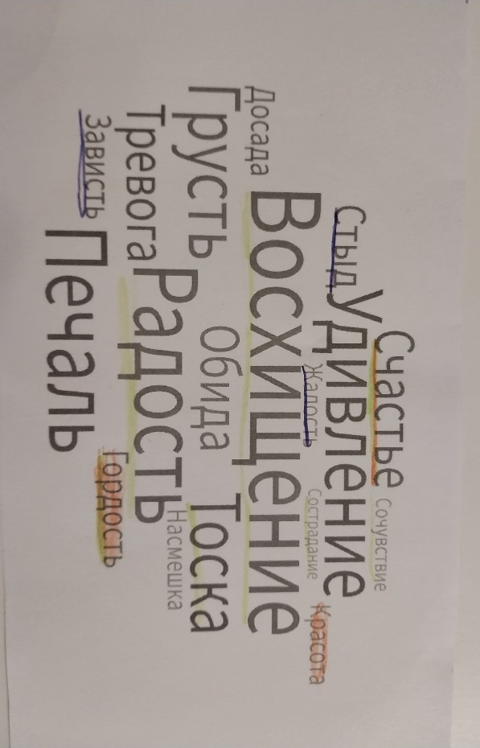
На уроке литературного чтения по теме «Выскочка» М. М. Пришвин работаем над отношением к героям рассказа.
- Как вы считаете, какие чувства испытывает автор по отношению к Вьюшке и к Выскочке? Перед вами на карточках облако чувств. Подчеркните в паре оранжевым карандашом чувства, которые испытывает автор к Вьюшке.
- Подчеркните синим карандашом чувства, которые испытывает автор к сороке.
- А какие вы испытываете чувства по отношению к Вьюшке или Выскочке. Подчеркните зеленым карандашом ваши чувства к Выскочке или к Вьюшке.

В таком же ключе мы можем вести работу и над характеристикой героев при работе над художественным произведением.

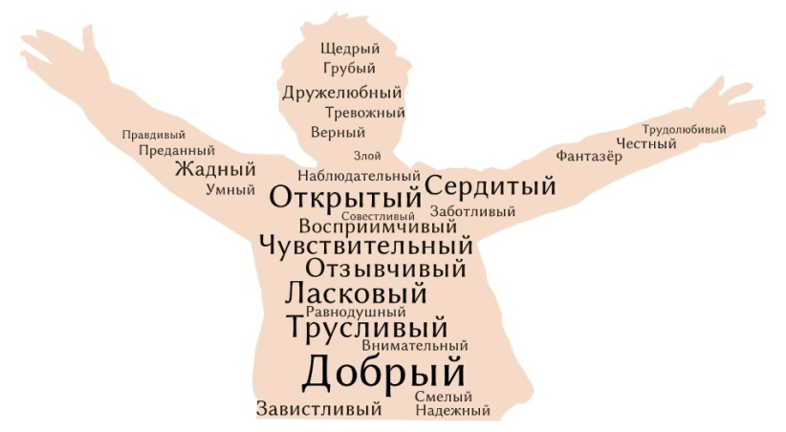

6. Предлагаю вам выполнить упражнение «Реконструкция текста». Восстановите текст на основе облака слов.

1. В нём живет моя … ,родня
Мне без неё прожить … .нельзя
В него …. всегда и всюду, спешу
К нему …. не забуду. (….) дорогу
2. Люди все мои …., родные
Очень сердцу ….,дорогие
Вместе в … мы живем,доме
И друг друга ….бережем
Друг без друга нам …нельзя
Потому, что мы ... .семья
3. Без … , без …,шофера колес
А домой меня …. (….) привез
4. В раздевалке я …., служу
На весу … держу. (…) пальто

В своей работе я активно использую облако слов. Использование графических изображений в виде облака слов активизирует зрительную память и обеспечивает возможность акцентирования внимания на базовых моментах при изучении темы, что в свою очередь помогает переосмысливать и систематизировать учебный материал.
Сервисов для создания облака слов много, они отличаются набором функций, однако все сервисы автоматически генерируют облако-рисунок из введенных слов. Процедура создания облака весьма проста и не потребует много времени. А инструмент универсальный, его можно использовать не только на разных уроках, но и на разных этапах урока. И я уверена, что каждый из нас найдёт свое применение этого приема. Спасибо!

Сервисы для создания облака слов


WordsCloud WordArt Wordcloud.online

